المحاريب المميزة في مدينة "حلب"
نضال يوسف
موقع حلب
يُعد المحراب أحد أبرز وأهم العناصر المعمارية في المباني الدينية في الإسلام منذ الأيام الأولى للدولة العربية الإسلامية وحتى يومنا هذا، وقد وُجد المحراب في كل من المساجد والمدارس والتكايا والزوايا والمشاهد.
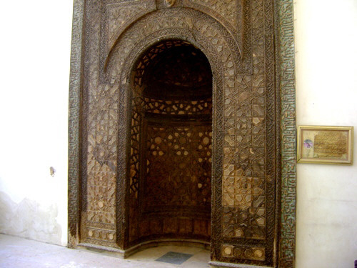
وللحديث حول وظيفة وتاريخ المحاريب بشكل عام والمحاريب التي تتميز بها مدينة "حلب" على وجه الخصوص التقى موقع eAleppo بالدكتورة "لمياء الجاسر"* التي بدأت حديثها حول وظيفة المحراب قائلة: «لقد أقيم المحراب ليدل على اتجاه القبلة في المباني الدينية وليقوم بدور المضخّم /ميكرفون/ لصوت الإمام الذي يقوم مواجهاً له.
بالنسبة للمحراب الأول في الإسلام هناك اختلاف كبير فيرى بعضهم أنّ مكان القبلة عُيّن بعلامة مميزة على جدار القبلية ويكون في منتصفه غالباً حيث كانت تغرز حربة في الأرض بادئ الأمر ليقف أمامها الإمام، الدكتور "الجمعة أحمد قاسم" يرى في /كتابه المحراب –في الأثر والآثار/ أنّ هناك دلائل كثيرة في كتب الآثار تفيد بأنّ الرسول /عليه السلام/ بنى محراباً في أول مسجدين في الإسلام هما "المسجد النبوي" و"مسجد قباء"، ويرى "فريد الشافعي" في كتابه /العمارة العربية في مصر الإسلامية/ أنّ محراب جامع الرسول كان مجوفاً وكان تجويفه ناتجاً عن فرق سماكة جدار المحراب المبني بالحجارة وبين باقي الجدار المبني باللبن الأكثر سماكةً، بينما يرى "بريجز كريستي أرنولد" في كتابه /تراث الإسلام في الفنون الفرعية والتصوير والعمارة/ بأنّ المحراب وُجد في أوائل القرن 2 هجرية /8 ميلادية أي بعد تأسيس المسجد الأول بنحو ثمانين إلى تسعين سنة».
وحول المحاريب المميزة في "حلب" قالت الدكتورة "لمياء": «لقد بُنيت المحاريب مجوفة نصف دائرية على الأغلب في مدينة "حلب" وأقدم المحاريب المميزة فيها تعود إلى العهود التالية: الفترة السلجوقية، ومنها محراب الرواق في "جامع الصالحين" وهو كبير يتقدم حنيته قوس مدبب تضم الفقرتان في الوسط نجمة سداسية وعلى طرفي تجويفه ناصيتان مجوفتان تضم كل منهما عموداً صغيراً ملتحماً بالجدار له تاج مربع مقرنص وبسيط وفي أعلى واجهته نص بالخط الكوفي منقوش على الحجر يحيط به إطار من الأشكال النصف دائرية وهو مكون من ثلاثة أسطر يؤرخ المحراب للعام 505 هجرية /1112 ميلادية ويذكر صانعه وهو "فهد بن سلمان السرماني".
ومن الفترة الزنكية والأيوبية هناك المحاريب الخشبية والمحاريب الرخامية، وبالنسبة للخشبية منها هناك محراب "الجامع الأموي الكبير" الخشبي الذي يصفه "ابن جبير" بأنه مرصع بالعاج والأبنوس ويمتد الترصيع من المنبر إلى المحراب مع ما يليهما من جدار القبلة دون أن يتبين بينهما انفصال.
ومحراب "الجامع الصغير" في القلعة والمنقول إلى فرنسا في عهد الانتداب الفرنسي ونرى صورة له عند "هرتزفيلد" وهو يشبه إلى حد ما محراب "المدرسة الحلوية"، ومن المحاريب
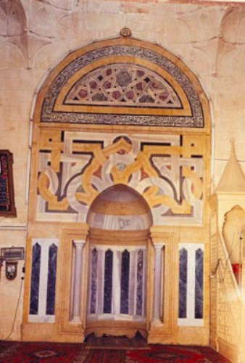
محراب جامع الفردوس
الخشبية محراب "المدرسة الحلوية" الذي يقع في الجدار الجنوبي من الإيوان وهو منقوش بزخارف نجمية مختلفة /من 3-12/ رأساً وكُتب في أعلى المحراب سورة الكرسي بالخط الكوفي المزهر، كما كُتب حول المثلثين على طرفي القوس نص قرآني بالخط الكوفي الناعم بينما كتب ضمن إطار يحيط بالمحراب من جهاته الثلاث نص بالخط النسخي الأيوبي يؤرخ المحراب لعهد الملك الناصر "صلاح الدين يوسف بن العزيز محمد" ولسنة 1245م يُعتقد أنه من خط "كمال الدين ابن العديم" مؤرخ "حلب" الكبير الذي كان يتولى المدرسة في تلك الفترة».
وأضافت: «أما بالنسبة للمحاريب الرخامية فقد اشتهرت "حلب" بمحاريبها المزخرفة بالألواح الرخامية الملونة والمتشابكة مكونة أشكالاً هندسية حول قوس المحراب وأقدمها يعود إلى الفترة الأيوبية وأولها محراب "المدرسة الشاذبختية" الواقعة في "سوق الزرب" ويتميز بتجويفه النصف دائري المتجاوز ويتناوب فيه اللونان السماقي والأبيض وله ناصيتان مجوفتان تضمان عمودان من الرخام الأبيض لهما تاجان مزخرفان بصفين من الأشكال الحلزونية وتضم واجهته أشكالاً وخطوطاً مضفورة ومتشابكة على شكل أنصاف دوائر تضم فيما بينها أشكالاً مثلثية.
وهناك محراب "المدرسة السلطانية" الواقعة أمام القلعة وهو مكون من 13 حجرة من الرخام الملون له ناصيتان مجوفتان في كل منهما عمود من الرخام الأزرق له تاج كورنثي ويتقدم المحراب قوس مدبب مزخرف بأنصاف دوائر متشابكة وقد زُخرفت واجهته بأشكال هندسية متشابكة، وهناك محراب "خانقاه الفرافرة" ومسقطه الأفقي نصف دائرة متجاوزة وله ناصيتان مجوفتان في كل منهما عمود من الرخام الأزرق يعلوه تاج كورنثي ويحده من الأمام قوس مدبب يضم مفتاحه دائرة تضم مسدسات محفورة حول نجمة سداسية ضمنها قطع صغيرة من الفسيفساء الملونة تؤلف أشكالاً نجمية وهناك أيضاً أشكال فسيفسائية في المثلثين على طرفي القوس.
ومحراب "مدرسة الفردوس" والذي يُعتبر من أجمل محاريب العالم الإسلامي من حيث دقة صنعه وزخارفه وهو مصنوع من الرخام الأبيض والأسود والأصفر، تجويفه نصف دائرة متجاوزة وقد اُستخدم التناوب اللوني في هذه الألواح وفي تجويف المحراب، وتضم واجهته أشكالاً هندسية متشابكة وقد اُستعملت الدوائر بشكل خاص حول قوس المحراب المدبب ويتوج أعلى المحراب أشكال نجمية رخامية تملأ فراغ القوس ويحيط به نصوص قرآنية، وللمحراب ناصيتان مجوفتان تضم كل منهما عموداً من الرخام الأبيض له تاج مزخرف بأشكال نباتية.
وبالنسبة لمحاريب الفترة المملوكية فقد مالت إلى البساطة وكانت من الرخام وعلى طرفيه ناصيتان مجوفتان تضم كل منهما عموداً في السفاحية، ومن محاريب
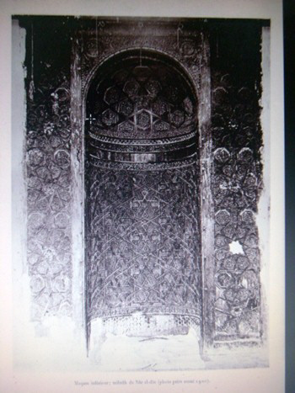
محراب الجامع الصغير في القلعة /نقل إلى فرنسا/
الفترة المملوكية محرابا "جامع الرومي"، فالرئيسي منهما يعتبر امتداداً لمحاريب الفترة الأيوبية ويغطي تجويفه حتى مستوى حنيته صفائح من الرخام الأبيض والأصفر ويتقدمه قوس مدبب زخرف بأنصاف دوائر متشابكة باللونين الأبيض والأصفر كما زُخرفت كامل الواجهة حول القوس بالألواح الرخامية المتشابكة وقد ضم الطرف الشرقي منها مربعاً نُقش فيه نص مواز لأضلاعه الأربعة بالخط الكوفي المربع وعلى طرفي المحراب في الأعلى ظفران مروحيان، أما المحراب المسطح فهو من الأمثلة النادرة في مدينة "حلب" ويقع على يسار المحراب الأساسي ويبدو أنّ وظيفته تزيينية وهو من الرخام الأبيض المعرّق.
ومحرابا "المدرسة الصاحبية" الواقعة في "سويقة علي"، حيث يمتاز محراب القبلية بتوريقات الأرابسك الملونة على طرفي قوس المحراب المنفذة بشكل بارز في الحجارة وكتابة كانت ملونة بالحمرة والخضرة ظلت باقية منذ عهد بناء المكان إلا أنها طُليت بالدهان الأبيض والأسود والبني منذ بضع سنوات، ويشبهه محراب الحجازية.
أما بالنسبة لمحاريب الفترة العثمانية فقد تميزت بانتشار المقرنصات في حنية المحراب وكان أول ظهورها في تلك الفترة في محرابي الرواق في "جامع التكية الخسروية" ونراه أيضاً في محراب "المدرسة الأحمدية" وفي محرابي "البهرمية" و"العادلية" وفي "التكية الوفائية" ويمتاز هذا العهد بظهور المحاريب المضلّعة وكان ذلك في محراب "جامع الخسروية" وفي محرابي الرواق أمامه، كما امتازت المحاريب الحلبية من الفترة العثمانية بوفرة زخارفها وأهم هذه المحاريب، محراب "الخسروية" وهو مجوّف ومضلّع /سبعة أضلاع/ ويعلو فتحته قوس مدبب ذو المراكز الأربعة العثماني ومزرر باللونين الأسود والأصفر ويحيط بها أشكال زخرفية مخرّمة تشبه الشرافات وقد اُستعمل فيه أنواع شتى من الزخارف فقد زُيّن البدن بقطع صغيرة فسيفسائية من الرخام الملون /الأسود والأبيض والأحمر/ حيث تتجمع لتشكل شكلاً نجمياً.
محراب "جامع العادلية" وهو مغطى بألواح من الرخام تصل إلى ارتفاع الحنية والحنية مغطاة بالمقرنصات ويتقدمها قوس مدبب بني بالفقرات المزررة باللونين الأبيض والأسود والمثلثان على طرفي القوس مزخرفان بتوريقات الأرابسك يعلوها كورنيش مزخرف بشريط من المقرنصات وزخارف نباتية لشكل يتكرر على طول الكورنيش.
"محراب البهرمية" -/1583م/ وقد بني ضمن إيوان في الجهة الجنوبية من القبلية، له حنية مقرنصة وناصيتان مجوفتان تضم كل منهما عموداً ملتحماً بالجدار له تاج مقرنص والواجهة مزخرفة بالألواح الرخامية المتشابكة التي وجدت كما أشرنا منذ العهد الأيوبي وهي في "جامع البهرمية" حول القوس نصف دائرية ومستطيلة بالألوان الأبيض والأسود والأصفر على طرفيه وقد بني المحراب ضمن واجهة بارزة قليلاً
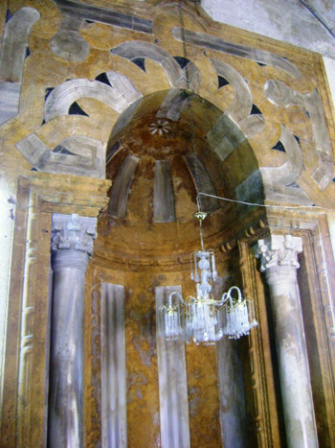
محراب المدرسة الشاذبختية
يتوّجها في الأعلى صفان من المقرنصات».
وأخيراً قالت: «هناك محراب غرفة الضريح في "تكية الشيخ أبو بكر الوفائي" والذي يعتبر من أجمل محاريب مدينة "حلب" ويتقدم حنيته قوس مدبب ومزخرف بأشكال نجمية سداسية كما زُخرفت حنيته بالمقرنصات وزُخرف البدن منه والواجهة بزخارف هندسية نجمية وفي المثلثين على طرفي القوس توريقات نباتية يحيط بها إطار من الأشكال المتضافرة، وللمحراب إطار من اللسينات المزخرفة بزخارف نباتية يتناوب فيها شكلان، أما تجويف المحراب فيضم خمسة لوحات تضم أشكالاً هندسية وورود، والقاعدة مزخرفة كما في الإطار وللمحراب ناصيتان مجوفتان يضم كل منهما عموداً صغيراً، وزُخرف البدن منهما بزخارف هندسية بارزة كما زُخرف التاج بالمقرنصات».
* الدكتورة "لمياء الجاسر": البكالوريوس في الهندسة المعمارية من جامعة "حلب" 1964 والدكتوراه في علم الآثار– قسم العلوم التطبيقية من معهد التراث العلمي العربي بجامعة "حلب" في العام 2007.

